北 京 林 业 大 学
实 验 任 务 书 六

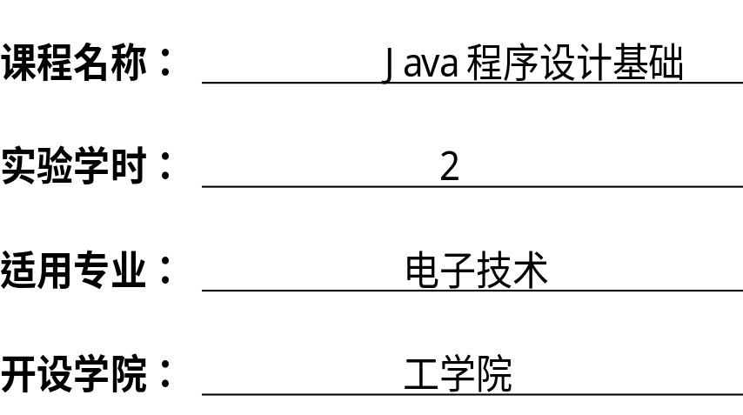
北 京 林 业 大 学
14学年—15学年第2学期 电子技术 实验任务书一
课程名称： Java程序设计基础 任课教师： 崔晓晖
实验题目： Swing的使用及Java的输入和输出
实验环境： JDK、Windows、Eclipse
实验内容：
1. Java程序练习
1.1 掌握Swing的使用方法。上机验证425页更程序段，给出每个程序的输出截图。
1.2掌握Swing的使用方法。完成随机数生成器，通过点击鼠标，在界面中显示一个随机数，同时，界面还能够显示出已经出现的随机数。要求：自行设计界面及布局。
1.3 掌握Java序列化方法。验证教材444页和445页程序，并提供实验结果的截图。
1.4 掌握Java文本文件的输入输出方法。验证456页程序，并验证实验结果。
1.5 掌握java序列化过程。上机完成教材467页程序，并验证实验结果。

实验要求：
本次实验要求个人独立完成。实验报告按照实验模板6撰写，报告名称为：班级_学号_姓名。报告内容上传如下目录中：
“ftp://211.71.149.21/崔晓晖/课程作业/java/experiment/e6/”
报告字体为小四宋体，行距1.5倍行距。
报告内容：
1. Java程序练习
(1) 验证425页，并提供程序执行的截图。
(2) 编写随机数程序，并提供程序执行的截图。
(3) 验证444-445页的程序的源代码，并提供程序执行的截图。
(4) 验证456页的程序的源代码，并提供程序执行的截图。
(5) 给出467页的程序的源代码，并提供程序执行的截图。

